Замена реле-прерывателя указателя поворота и аварийной сигнализации.
Реле (231.3747) закреплено на переднем щите за комбинацией приборов. Снимаем комбинацию приборов (см. «Снятие комбинации приборов»).
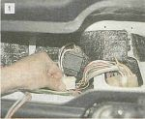
Отсоединяем соединительную колодку от выводов реле.

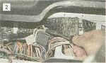
Головкой «на 10» отворачиваем гайку крепления реле и меняем его, подложив под гайку наконечники двух проводов «масса».

